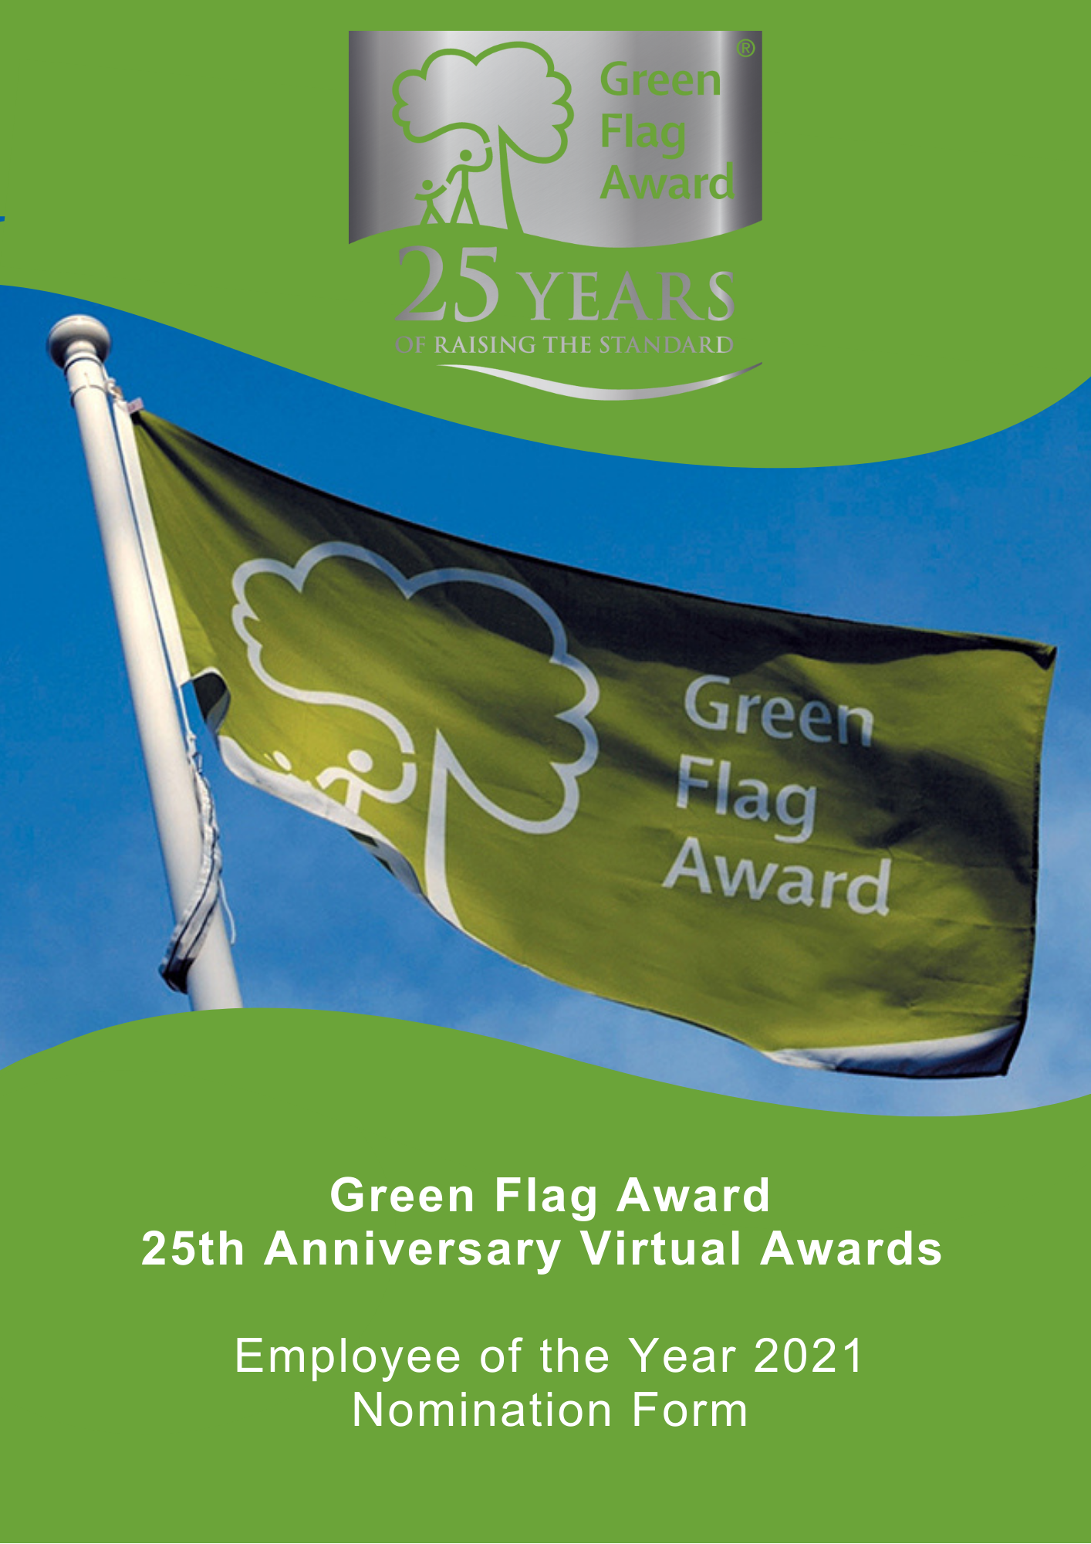

Cynllun Gwobr y Faner Werdd yw safon y DU ar gyfer parciau a mannau gwyrdd. Mae’r cynllun yn y DU yn cael ei ddarparu gan Keep Britain Tidy, Keep Northern Ireland Beautiful, Keep Scotland Beautiful a Cadwch Gymru’n Daclus.
Yn 2021 rydyn ni’n dathlu 25 mlynedd o gynllun Gwobr y Faner Werdd, ac i ddathlu’r achlysur hwn, byddwn yn cynnal seremoni wobrwyo rithiol ym mis Tachwedd 2021.
Bydd yr enwebeion yn cael eu rhoi ar restr fer ym mis Hydref 2021 a bydd yr enillydd yn cael ei gyhoeddi yn ystod y seremoni wobrwyo rithiol, dyddiad i’w gadarnhau.

Categorïau’r Gwobrau Gweithiwr y Flwyddyn Gwobr y Faner Werdd
Cymhwysedd
Unrhyw weithiwr parc / man gwyrdd sy’n gweithio mewn parc neu fan gwyrdd Gwobr y Faner Werdd yn y DU, ee garddwr, parcmon, cydlynydd gwirfoddolwyr, staff canolfan ymwelwyr, rheolwr ac ati.
Pwy all gael ei enwebu?
I fod yn gymwys ar gyfer gwobr, rhaid i’r aelod o staff weithio a chael ei gymeradwyo gan y mudiad y maen nhw’n gweithio neu’n gwirfoddoli iddo.
Pwy gaiff enwebu?
Mae gan unrhyw fudiad hawl i enwebu unrhyw nifer o aelodau o staff.
Meini Prawf
Bydd y meini prawf canlynol yn cael eu hystyried gan y panel dethol:
- Cwmpas y gwaith a gafodd ei wneud a chanlyniad eu gwaith
- Mentergarwch ac arloesedd a ddangoswyd gan yr aelod o staff.
- Effeithiau a buddion yr unigolyn yn ystod eu gwaith
- Unrhyw rwystrau roedd yn rhaid i’r enwebai eu goresgyn er mwyn cyflawni canlyniadau eu gwaith.
Rhaid cyflwyno enwebiadau’n electronig a nodi’r meini prawf ar gyfer y wobr. Gall mudiadau enwebu mwy nag un aelod o staff.
Rhaid i enwebai gytuno ar unrhyw hyrwyddo a chyhoeddusrwydd yn y cyfryngau sy’n gysylltiedig â’r wobr ar gais Cynllun Gwobr y Faner Werdd a/neu Cadwch Brydain yn Daclus a’u partneriaid.
Panel Dethol
Bydd yr enwebiadau’n cael eu hasesu gan banel dethol annibynnol dan gadeiryddiaeth Tîm Gwobr y Faner Werdd.
Mae’r beirniaid yn cadw’r hawl i beidio â dyfarnu’r wobr.

Gwobr
Bydd y panel yn dyfarnu enillydd, neu os byddan nhw’n gyfartal, gall wobrwyo cyd-enillwyr o’r wobr. Mewn amgylchiadau eithriadol, gall y panel roi cymeradwyaeth arbennig.
Adborth
Bydd y panel dethol yn rhoi adborth i enillydd y wobr. Ni fydd y ceisiadau aflwyddiannus yn derbyn unrhyw adborth.
Os hoffech chi anfon tystiolaeth ategol atom ni fel deunyddiau cyfeirio, lluniau, cipluniau neu doriadau o’r wasg, anfonwch y rhain gyda’r ffurflen gais wedi’i llenwi at greenflagawards@keepbritaintidy.org
DYDDIAD CAU AR GYFER CEISIADAU: Dydd Mercher 22 Medi (1pm)

Rhan Un:
Gwybodaeth am y prosiect a’r ymgeisydd
Enw’r gweithiwr a enwebwyd

Manylion cyswllt y gweithiwr a enwebwyd
Enw, cyfeiriad, ffôn ac e-bost

Enw a manylion cyswllt yr unigolyn a’r mudiad sy’n enwebu’r gweithiwr

Enw safle Gwobr y Faner Werdd

Llenwch bob un o’r adrannau isod, gan ddefnyddio dim mwy na 500 gair ym mhob adran, a nodwch unrhyw dystiolaeth ategol rydych chi’n ei chyflwyno.

Rhan Dau:
Manylion Gwneud Cais
Pa waith wnaeth y gweithiwr a beth wnaeth ei gyflawni?
(Uchafswm o 500 gair, nodwch unrhyw dystiolaeth ategol rydych chi’n ei chyflwyno.)

Rhowch wybod i ni am y mentergarwch a’r arloesedd a ddangoswyd gan y gweithiwr.
(Uchafswm o 500 gair, nodwch unrhyw dystiolaeth ategol rydych chi’n ei chyflwyno.)

Disgrifiwch fffeithiau a buddion yr unigolyn yn ystod eu gwaith.
(Uchafswm o 500 gair, nodwch unrhyw dystiolaeth ategol rydych chi’n ei chyflwyno.)

Rhowch wybod i ni am unrhyw rwystrau roedd yn rhaid i’r enwebai eu goresgyn er mwyn cyflawni canlyniadau eu gwaith.
(Uchafswm o 500 gair, nodwch unrhyw dystiolaeth ategol rydych chi’n ei chyflwyno.)

Diolch yn fawr am gyflwyno eich cais.

